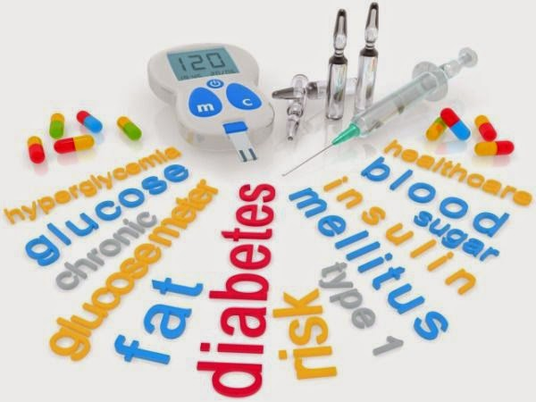
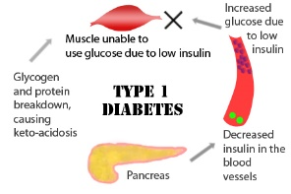
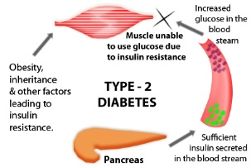

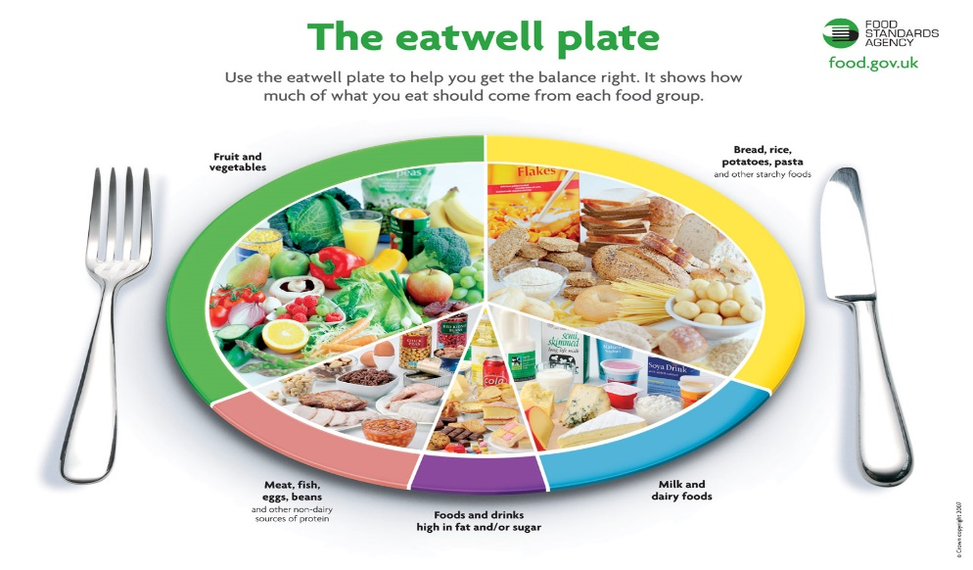

有興趣了解多些關於糖尿病嗎?
“華康計劃”和 NHS “紐卡素少數民族健康發展部”
為你提供一個難得的機會, 請勿錯過!
日期及時間 : 2017年 3月 16日 星期四 上午十一點至下午一點
主講 : 國民保健 (NHS) 紐卡素高級營養師
地點 : “華康計劃”會所 – Murray House (即南山午餐場地)
(講座後大會提供美味中式午餐, 費用全免 !!)
查詢或報名請致電Amanda: 07944582848 或周啟端先生: 07589701143

